**Estrategia 2025  
ENERO – DICIEMBRE**



**CONFIDENCIAL**

# CULTURA ORGANIZACIONAL

## Misión

Ser aliados tecnológicos que empoderen a las empresas mexicanas fomentando el crecimiento y expansión de las mismas, a través del uso de soluciones tecnológicas, digitales y confiables, entendiendo y traduciendo la problemática de cada giro para su resolución con la implementación de sistemas administrativos, desarrollos a la medida, marketing y comercio electrónico.

## Visión

Ser un grupo empresarial que trascienda por la especialización en soluciones tecnológicas que aporten innovación y valor, generando empresas digitalmente fuertes y sólidas.

## Filosofía del director

Transferencia de conocimiento, alguien te enseñó, ahora tu enseñas.

La oficina es nuestra segunda casa, cuídala y límpiala.

Prohibido decir “NO”, cámbialo por “déjame revisarlo”.

Si algo te incomoda, dile a tu jefe.

Siempre comunicación y confianza con él director y subdirector.

Tu lugar de trabajo debe de estar impecable en limpieza y funcionamiento.

Somos un equipo de Alto Rendimiento.

La empresa se compromete contigo, tu comprométete con la empresa.

Si tú creces la empresa crece.

Nada es personal, siempre objetivos.

Entramos y salimos en punto, porque somos productivos.

Somos gentes responsables, no hay niñeras.

Control en tus emociones, relaciones, finanzas y tiempo.

Cuida a tu compañero de junto, somos un equipo.

## Valores

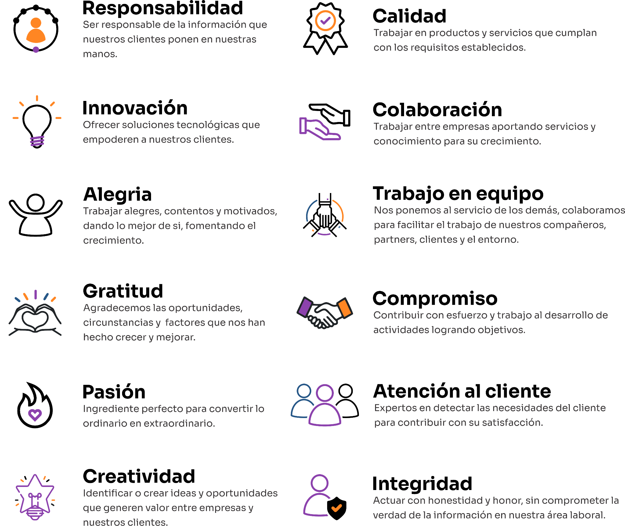

## Clasificacion ABC de Productos y Clientes

**1. Propósito de la clasificación**

• **Mensaje clave:**

“Nuestra meta es enfocar nuestros esfuerzos donde más valor generamos, asegurando que nuestros clientes más importantes reciban la atención que necesitan para mantenerse y crecer con nosotros.”

• **Razón:** Los clientes A y B representan el 80% de los ingresos, por lo que deben ser prioridad.

**2. Define claramente las categorías**

• **Clientes A:**

• Generan ingresos significativos y constantes.

• Relación estable y potencial para expandir negocios.

• **Clientes B:**

• Generan ingresos relevantes, pero con espacio para crecer.

• Pueden convertirse en A con el esfuerzo adecuado.

• **Clientes C:**

• Generan ingresos menores o inconsistentes.

• Representan una base importante, pero no requieren la misma atención prioritaria.

**3. Establece metas específicas para cada categoría**

• **Clientes A:**

• Mantener satisfacción alta.

• Priorizar soporte técnico y atención personalizada.

• Proponer soluciones que amplíen su uso de nuestros productos.

• **Clientes B:**

• Identificar oportunidades de crecimiento.

• Ofrecer estrategias para incrementar su inversión en nuestros productos.

• Evaluar su potencial para migrar a categoría A.

• **Clientes C:**

• Automatizar y estandarizar el soporte.

• Reducir costos de atención mientras se asegura un buen nivel de servicio.

**4. Asignar recursos estratégicos**

• **Filosofía:** “El tiempo y esfuerzo no son infinitos, asignemos recursos donde generen el mayor impacto.”

• Asignar empleados clave a clientes A y B para atención directa.

• Usar herramientas automatizadas o procesos estándar para gestionar clientes C.

**5. Medir y ajustar constantemente**

• Implementar métricas claras para evaluar el desempeño con cada categoría.

• Revisar la clasificación trimestralmente para ajustarla según el comportamiento de los clientes.

**6. Enfocarse en la colaboración interna**

• **Mensaje clave para el equipo:**

“Somos un equipo, y cada acción cuenta para el éxito global. La atención prioritaria a los clientes más importantes garantiza estabilidad y crecimiento para todos.”

• Fomentar una mentalidad de apoyo mutuo entre departamentos.

**7. Compromiso con la excelencia en el servicio**

• Asegurar que los clientes sientan que son valorados, sin importar la categoría.

• Fomentar la proactividad en las soluciones, especialmente con los clientes A y B.

## Clientes ABC



## Articulos ABC



Partners Zona Golfo 2025

|  |  |  |  |  |
| --- | --- | --- | --- | --- |
| # | Empresa | Partner | % Crecimiento | % de ingreso |
| 1 | Casa de Software y Soluciones Confiables | Arnol Escoto | 19% | 34% |
| 2 | Ivonne Alvarez Marín | Ivonne Alvarez | 12% | 10% |
| 3 | Oscar Uribe Guerrero | Oscar Uribe | -8% | 8% |
| 4 | Irving Mendoza González | Irving Mendoza | 22% | 7% |
| 5 | TecNeg Oaxaca, S.A. de C.V | Andres Santaella | 2% | 6% |
| 6 | Zagoti, S.A. de C.V | Israel Zavala | 15% | 5% |
| 7 | Raúl Torres Rojas | Raúl Torres | 109% | 5% |
| 8 | Luis Alejandro Soto Diez | Alejandro Soto | 38% | 4% |
| 9 | Raymundo Espinosa García | Raymundo Espinosa | 92% | 4% |

# 

# COMUNICACIÓN

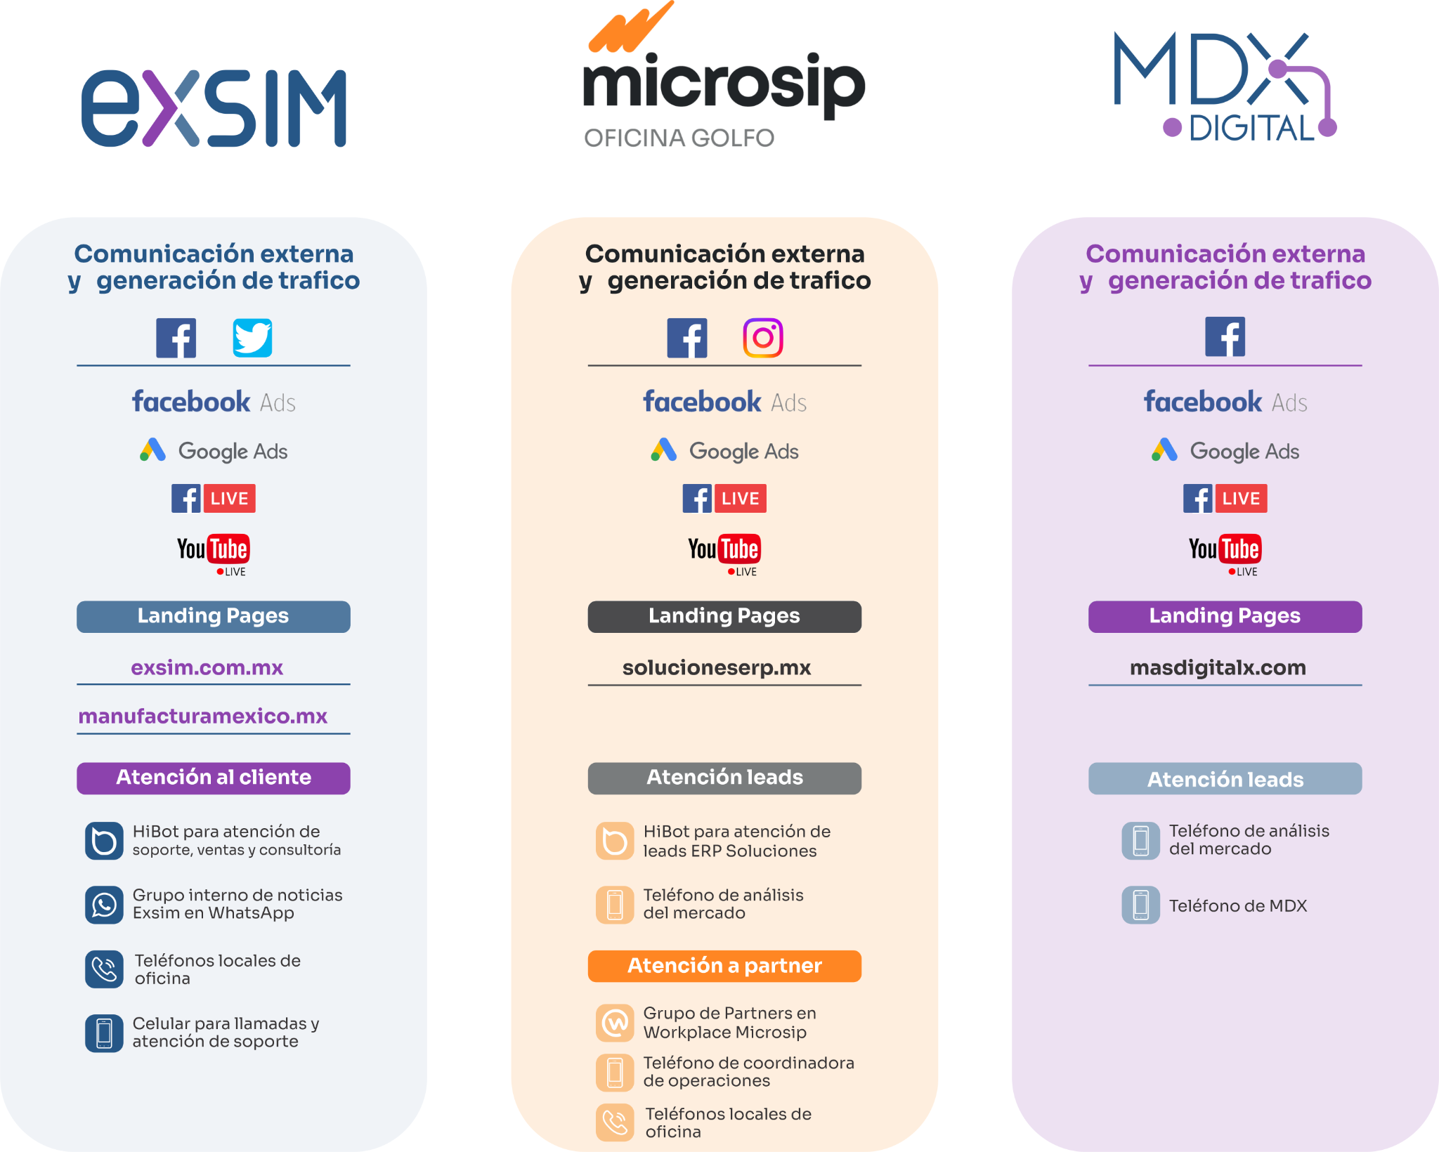

**DIRECTORIO DE CANALES**

|  |  |  |
| --- | --- | --- |
| **Empresa** | **Canal** | **Liga** |
| Exsim | Facebook | https://www.facebook.com/SistemaExsim |
| Youtube | https://www.youtube.com/channel/UCfPITXgWB6I-1XW5O_YDMcQ |
| Twitter | https://twitter.com/SistemasExsim |
| Landing Page | https://exsim.com.mx/ |
| Landing Page | https://manufacturamexico.mx/ |
| Recursos en línea  (soporte) | https://exsim.com.mx/recursosenlinea/ |
| Servicios en línea (ventas) | http://facturadorweb.servicios4q.com/login.php |
| Soluciones ERP | Facebook | https://www.facebook.com/solucioneserpMX |
| Instagram | https://www.instagram.com/solucioneserp/ |
| Youtube | https://www.youtube.com/channel/UCYS7IT047ZfcgJRAZ5kclyA |
| Landing Page | https://solucioneserp.mx/ |
| MDX | Facebook | https://www.facebook.com/masdigitalx |
| Landing Page | https://masdigitalx.com/ |
| Youtube | https://www.youtube.com/channel/UCQibipmNhC0z6F0a433nwlQ |

**GSuit y Cuentas Corporativas**

|  |  |  |  |  |  |
| --- | --- | --- | --- | --- | --- |
| **Nombre** | **Cuenta GSuit Google** | **Cuentas corporativa** | **Números de atención a cliente** | **Celular personal** | **Contacto de emergencia** |
| **Alexenya González** | alex@exsim.page | [contacto@exsim.com.mx](mailto:contacto@exsim.com.mx)  gastos@exsim.com.mx | 222 708 8418  222 246 8880  Ext 208 | 222 708 8418 | Alberto Velázquez 2224178615 |
| **Claudia Gómez** | claudia@exsim.page | contacto@exsim.com.mx | 222 246 8880  Ext 200 | 221 271 3316 | Raúl Gil  222 765 1121 |
| **Lupita Loyola** | lupita@exsim.page | hola@masdigitalx.com  [hola@exsim.com.mx](mailto:hola@exsim.com.mx)  [hola@microsipgolfo.com](mailto:hola@microsipgolfo.com)  proyectos@masdigitalx.com | 222 420 9473  222 246 8880  Ext 201 | 222 456 3600 | Victor Báez  222 469 8044 |
| **Emilio Faustino** | emilio@exsim.page | des_casa@exsim.com.mx | Ext 205 | 222 373 8368 | Ma. del Carmen de Jesús Contreras  222 843 5694 |
| **Fernado Jimenez** | fernado@exsim.page | [soporte@exsim.com.mx](mailto:soporte@exsim.com.mx) | 222 246 8880  Ext 203 | 221 442 9566 | Carlos Escobar  2222069643 |
| **Josué Santiago** | josue@exsim.page | des_casa@exsim.com.mx | Ext 206 | 222 396 5864 | Leslie Velazquez  222039411 |
| **Lizbeth Hernández** | lizbeth@exsim.page | des_casa@exsim.com.mx | Ext 221 | 222 530 3743 | Abel Reyes Mota 2481221281 |
| **Raúl Hueyotlipa** | raul@exsim.page | [consultoria@exsim.com.mx](mailto:consultoria@exsim.com.mx)  [des_casa@exsim.com.mx](mailto:des_casa@exsim.com.mx)  soporte@exsim.com.mx | Ext 211 | 222 378 7347 | Sandra Rosas  221 428 6405 |
| **Lorena García** | lorena@exsim.page | [lorena@microsipgolfo.com](mailto:lorena@microsipgolfo.com)  gastos[@microsipgolfo.com](mailto:lorena@microsipgolfo.com)  or[@microsipgolfo.com](mailto:lorena@microsipgolfo.com) | 222 134 5729  Ext 224 | 222 588 3005 | Julieta Reyes 2224344879 |
| **Jaime Coconi** | jaime@exsim.page | [jaime@microsipgolfo.com](mailto:jaime@microsipgolfo.com)  or[@microsipgolfo.com](mailto:lorena@microsipgolfo.com) | Ext 225 | 221 432 0090 | Berenice Coconi  222 175 9160 |
| **Arturo Ortiz** | arturo@exsim.page | [arturo@exsim.com.mx](mailto:arturo@exsim.com.mx)  [arturo@microsipgolfo.com](mailto:arturo@microsipgolfo.com) | Ext 227 | 222 114 2892 | Arnol Escoto  222 176 0873 |
| **Arturo Ortiz Mtz.** | - | [aortiz@microsipgolfo.com](mailto:aortiz@microsipgolfo.com)  or[@microsipgolfo.com](mailto:lorena@microsipgolfo.com) | Ext 22 | 222 157 7661 | Iliana Ortiz  222 176 0869 |

# OBJETIVOS 2025 - 2030

## Economicos

|  |  |  |  |  |  |  |  |  |  |
| --- | --- | --- | --- | --- | --- | --- | --- | --- | --- |
|  | **2019** | **2020** | **2021** | **2022** | **2023** | **2024** | **2025** | **2026** | **2027** |
| **VENTAS OBJETIVO** | $5.40M | $5.30M | $5.80M | $6.60M | $6.90M | $7.30M | $8.4M | $10M | $12M |
| **PTJE CRECIMIENTO** | 9% | -2% | 8% | 13% | 3% | 6% | 13% | 13% | 13% |
| **PROMEDIO MENSUAL** | $456K | $445K | $486K | $550K | $574K | $610k | $700k | $830K | $1M |
| **MODULOS OBJETIVO** | 267 | 272 | 333 | 384 | 366 | 426 | 511 | 613 | 736 |
| **PROMEDIO MENSUAL** | 22 | 23 | 28 | 32 | 31 | 36 | 42 | 51 | 62 |

|  |  |  |  |  |
| --- | --- | --- | --- | --- |
| ***#*** | **EXSIM** | **Responsable** | **Periodo** | **Logro** |
| *1* | **Incrementar las ventas mensuales de Exsim a $1,000,000 MXN en 3 años, lo que representaría un 22% anual, mediante estrategias de optimización y expansión.**   * Expandir la base de clientes: Captar nuevos leads mediante campañas digitales dirigidas a sectores clave. * Optimizar el proceso de ventas: Reducir tiempos y aumentar la conversión mediante capacitación del equipo comercial. * Implementar estrategias de upselling y cross-selling: Ofrecer módulos complementarios y servicios premium a clientes actuales. * Fortalecer relaciones con Partners: Incentivar su participación mediante reuniones estratégicas trimestrales. * Medir y ajustar continuamente: Evaluar indicadores clave mensualmente para optimizar estrategias. | Exsim | *Anual* |  |
| *2* | **Lograr un crecimiento del 22% para alcanzar la venta mensual de 40 módulos clave de Exsim**: Manufactura, Etiquetas, 4QSinc, Requisiciones, Inventario Físico, Adendas y Mesa de Verificación. | Exsim | *Anual* |  |
| *3* | **Implementar estrategias de marketing digital en 2025 para fortalecer la presencia de Exsim y capacitar a clientes y Partners.**   * Realizar un webinario mensual llamado de GPTExsim” sobre inteligencia artificial. * Organizar una reunión virtual trimestral para Partners con avisos estratégicos. * Ejecutar la Semana de Cursos Exsim cada trimestre. * Impartir la Certificación de Manufactura (WS1, WS2, WSUpgrade) una vez por semestre. | EXSIM MDX | *Anual* |  |
| *8* | **Desplegar un GPT para soporte técnico del módulo de manufactura, desarrollando el modelo y la documentación requerida.**   * Recopilar y estructurar la base de conocimiento técnico del módulo de manufactura. * Desarrollar y entrenar un modelo GPT personalizado para el soporte. * Crear la documentación técnica dirigida a usuarios y administradores. * Realizar pruebas piloto para validar el funcionamiento del GPT. * Implementar el GPT en una plataforma accesible para clientes. * Monitorear su desempeño y realizar ajustes continuos basados en el feedback. | AOR EXSIM | *1er Trimestre* |  |
| *9* | **Optimizar los procesos estratégicos internos de Exsim (Licenciamiento, Surtido de Pedidos, Incidencias de Soporte, Gestión de Desarrollos y Cotizaciones) mediante mejoras en plataformas tecnológicas clave para 2025.**   * Mejorar el módulo de marketing en **SSG** para incluir historial y estatus de mensajes enviados. * Definir 3 indicadores claros y medibles por colaborador en **SSG** para su seguimiento directivo y alineación con objetivos. * Optimizar el módulo de notificaciones en **SSG** para fortalecer la comunicación interna y la eficiencia en los procesos clave. * Implementar un sistema de tickets en **SEL** que permita a los Partners registrar y gestionar sus propios tickets de soporte. * Preparar la transición de **REM** a un sistema de IA en 2025 para mejorar el acceso a información técnica de los módulos.   **Plataformas Exsim**   * **SSG (Sistema de Seguimientos Golfo):** Gestión interna de procesos, indicadores de colaboradores y comunicación institucional. * **SEL (Servicios en Línea):** Plataforma para Partners con gestión de pedidos, licencias y tickets de soporte. * **REM (Recursos en Línea):** Plataforma actual para información técnica que será sustituida por IA en 2025. * **CI (Control Interno):** Sistema de gestión de Licenciamientos, uso interno. | Josué, Raúl | *Anual* |  |
| *15* | **Establecer una alianza con un Partner de AWS para mejorar la seguridad, optimizar prácticas de desarrollo y garantizar soporte técnico especializado.**   * Implementar las mejores prácticas de seguridad proporcionadas por AWS. * Optimizar el uso de recursos en la nube mediante herramientas y asesoría del Partner. * Garantizar soporte técnico especializado con pólizas de servicio adecuadas. * Acceder a programas y recursos adicionales de AWS, como capacitación y financiamiento. * Asegurar el cumplimiento de estándares avanzados en desarrollo y gestión de infraestructura. | Josúe | *Anual* |  |
| *19* | **Finalizar el desarrollo y despliegue del módulo de control de piso en manufactura para optimizar la gestión en tiempo real de las operaciones de producción.**   * Completar el diseño funcional del módulo, alineándolo con las necesidades del cliente. * Realizar pruebas piloto en entornos controlados para garantizar su funcionalidad. * Capacitar al equipo técnico y de soporte en el uso y mantenimiento del módulo. * Desplegar el módulo de control de piso en manufactura a los clientes, asegurando soporte inicial y retroalimentación continua. | Liz, Raúl y Raymond | *1er Semestre* |  |
| *22* | **Fortalecer el departamento de desarrollo de Exsim, garantizando planes de carrera, estándares de calidad, documentación integral y control eficiente de versiones, alineado con los objetivos empresariales.**   * Diseñar un plan de carrera profesional con objetivos claros y evaluaciones periódicas. * Implementar estándares de calidad y metodologías ágiles como Scrum o Kanban para asegurar consistencia y eficiencia. * Desarrollar una base de documentación técnica centralizada y actualizada. * Establecer herramientas como GitHub o GitLab para un control de versiones efectivo y trazabilidad. * Realizar auditorías internas periódicas para evaluar estándares, detectar mejoras y asegurar alineación con los objetivos estratégicos. | Josúe | *1er Semestre* |  |
|  | **RoadMap 2025-2030**  **Incorporar por lo menos 2 funcionalidades de IA en cada módulo: GM, Etiquetas, Toma de Inventario, Requisiciones, Mesa de Verificacion, 4QApp, en el primer trimestre del 2025.**  **App de Requisiciones.**  **App Movilidad Total Microsip (MTP)**  **Barra de Exsim**  **App 4QSinc** |  |  |  |
|  | **Sabana Exsim kickoff exsim**  **Identificar personas claves en partners**  **Generar un comité**  **Afianzar Ventajas Competitivas de Exsim GM, Soluciones CFDI, IA, APPS, APIS**  **B2BGO Estrategia**  **Plan de Carrera de Consultores, en SEL** |  |  |  |
| *23* | **Fomentar el desarrollo profesional continuo en Exsim mediante un programa de capacitación que vincula los bonos al cumplimiento de indicadores y al avance en los planes de capacitación de los empleados.**  **Filosofia 15 min de capacitacion al dia.** | Raúl | *Anual* |  |

Marketing

|  |  |  |  |  |
| --- | --- | --- | --- | --- |
| ***#*** | **MDX 2025** | **Responsable** | **Periodo** | **Avance** |
|  | **Crear contenido de valor:**  **Facebook:**  2 Publicaciones orgánicas semanales.  **Instagram:**  2 Publicaciones orgánicas semanales.  **Youtube:**  1 Webinario Mensual de IA (Arturo y Josúe).  4 Video Técnicos Mensuales. | MDX | *ANUAL* |  |
|  | Campañas de Capatación para ERP, Exsim  **ERP: Meta y TikTok**  **Exsim: Meta:** |  |  |  |
|  | **Posicionar la marca personal de AOR como líder en inteligencia artificial y estrategias empresariales en México**   * Incrementar en un 50% el alcance en Facebook y LinkedIn. * Publicar cápsulas sobre inteligencia artificial y estrategias empresariales. * Realizar 3 conferencias anuales sobre tecnología y liderazgo. * Fortalecer mi red profesional con 100 nuevos contactos estratégicos. | MDX |  |  |
|  | Cambiar el rótulo de la oficina de entrada. | MDX |  |  |